Projeto Sistemas educacionais

**Nome:** Francisco Fabricio Soares **Tia:** 31989251

**Nome:** Renan Pereira Cardoso **Tia:** 31894933

**Nome:** Welker Silverio de Campos **Tia:** 31750771

Brainstorming 1. Para quais tipos de usuários se destina o sistema? Descreva as características destes usuários.

Esse sistemas é destinado a crianças de 7 ando idade onde começa o desenvolvimento psicológico e emocional de cada indivíduo características dessas crianças tem mais facilidade em desmontar coisas do que montar exemplo quebra cabeça, as crianças mas novas não tem muita coordenação motora, cansa facilmente ao fazer atividade muito longas, são difíceis de prender atenção em determinadas atividades não conseguem falar direito, adquire conhecimento por meio da visão, audição, tato, do olfato e do paladar ou seja pelos 5 sentidos, sua capacidade de compreensão é muito melhor que a de expressão., muda de humor rapidamente, não gosta de dividir as coisas, geralmente acostumadas a brincar sozinhas.

2. Existe algum sistema semelhante na Web ou nas lojas de app? Qual o diferencial do seu?

Sim existe, Nosso diferença é apresentar os conceito de português de uma forma divertida com imagens e música para prender a atenção e fazer com que a criança tire o melhor proveito do app tanto em conhecimento quando em diversão.

3. Utilize o Design Participativo, colhendo opiniões e validando ideias com outras pessoas para criar um rascunho de uma tela inicial do sistema.

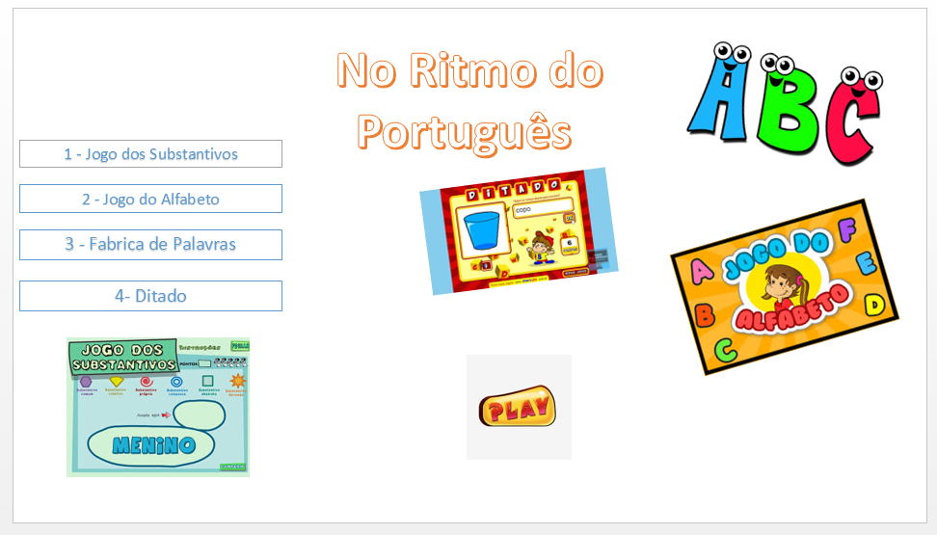

4. Qual(is) o(s) persona(s) que representa(m) o seu sistema? Defina-o(s) o mais detalhadamente possível.

Nosso jogo ira conter 3 peronas Professora Luzia, Tito e Clara:

Luzia Ramos, 50 anos, casada

Luzia se formou em pedagogia em 2000, e foi professora de português por 5 anos

Professora Luzia não tem filhos, ela mora sozinha em uma casa, próxima á escola onde trabalha, e tem dois gatos, de estimação.

Ela é autoritária, conservadora, paciente e gosta de deixar tudo bem documentado.

Usa internet para enviar E-mail para professores.

Tem um notebook, em que costuma escrever seus relatórios a anotações de aula, não tem celular.

Adora ensinar.

Clara batista Silva

7 anos, estudante do ensino básico. Vive com pais e os três irmãos num apartamento em São Paulo. O pai é arquiteto e mãe é professora universitária na área da Biologia.

Adora os pais e imita a mãe e a irmã mais velha em tudo. Adora dar sua opinião. Na escola é muitas vezes chamada atenção por estar na conversa com as amiguinhas. È fã da Frozen. Gosta de se arrumar para ir a escola pega produtos de beleza da mãe e da irmã pois é muito pequena para ter seus próprios.

Objetivo: Ser Bióloga como a mãe e ser bonita como irmã.

Tito,

8 anos, Mora no estado de São Paulo é estudante do ensino básico. Mora com os pais em uma casa na cidade de Guarulhos. Seu maior sonho e se tornar uma analista de sistemas igual seu pai.

Ele sabe o valor dos estudos e da disciplina.

Além de estudar e fazer os deveres de casa, gosta de brincar com amigos da escola, adora comer fast-food e gosta de jogar na internet todos os dias, deseja poder jogar todos os jogos do mundo.

5. Pensando no sistema que será desenvolvido, responda cada uma das 11 questões essenciais que auxiliam na análise de usuários e de tarefas

1. Quem vai utilizar o sistema?

* - Pessoas com apenas ensino básico adquirido em casa com a família.
* - Com idade entre 6 e 7 anos;
* - Sabem usar dispositivos eletrônicos.

1. Que tarefas executam atualmente? (Sem uso do sistema)

* - Atualmente apreende as tarefas na escola com professor, chega em casa e faz as lições que professor passa, geralmente de forma manual no caderno e realiza as atividades com os pais.
* - Assiste as aulas misturada pelos professores.
* - Faz os exercícios na sala e em casa quando passado.
* - Copia as lições passada na loja.

1. Que tarefas são desejáveis?

* Que o usuário tenha mais conteúdo interativo no jogo.
* Que usuário desenvolva maior conhecimento do português, melhore a memória a aprenda a falar, ler, escrever e a ouvir melhor as palavras.

1. Como se aprendem as tarefas?

* Ao entrar no jogo será apresentado uma persona que irá auxiliar o usuário ao passo a passo para aprender os comandos e entender o que ele precisa fazer caso faça errado ela irá explicar tudo novamente, será explicado em escrito e falado para criança assimilar a lentura com audição.

1. Onde são desempenhadas as tarefas?

* O usuário utilizará o sistema ambiente aberto e perto dos pais, para auxiliar eles se necessário.
* Iluminação será através do dispositivo eletrônico com isso não se faz necessário muita iluminação.
* Usuário deverá ter fones de ouvido para ouvir melhor nossa persona ao instruir ele nas tarefas, com isso evitamos os ruídos e a perde de atenção da criança.

1. Qual a relação entre o usuário e a informação?

* Devido ser plataforma interativa de jogos não será necessário login e senha ou qualquer tipo de informação da criança.

1. Que outros instrumentos tem o usuário?

* Durante as tarefas os usuários poderá utilizar dicionário para ajudar nas tarefas embora site já inclui as informações necessário para realizar as atividade.
* Para utilizar um caderno ou bloco de notas para anotações mas ideia é que não utilize nada além da própria plataforma.

1. Como os usuários se comunicam entre si?

* A plataforma está preparada para ouvir o usuário através do fone que será necessário ao usar plataforma.
* Também temos a forma de interação com mouse e teclado em algumas telas.

1. Qual a frequência de desempenho das tarefas?

* As tarefas são bem destruída, pois em nosso plataforma temos 4 tarefas diferente como não temos login para usuário temos.

1. Quais restrições de tempo impostas?

* As atividades serão distribuída por níveis os primeiro serão gasto até 5 a 20 minutos por atividade, pois como público alvo são criança que são inquietas e que perde atenção rápida não podemos colocar tarefas complexas.
* Usuário também pode terminar uma e fazer outra com isso não temos um limite estabelecido para utilizar a plataforma.

1. O que acontece se algo der errado?

* Se erros cometidos for de sistemas, as informações serão recarregadas do ponte onde parou.
* Se nível de dificuldade for muita alto, sistemas automaticamente ira retroceder o usuário para fase anterior até que o mesmo consiga compreender melhor para conseguir aprimorar seu conhecimento e passar para nova fase.